SISTEMA DE ACCESO POR CLAVE
Germán Alejandro, Tello
e-mail: german.tello.93@gmail.com
Alan Alexis, Velazquez
e-mail: alanvalexis@gmail.com

RESUMEN: En el siguiente proyecto se presentará un sistema de acceso por medio de una clave numérica de 4 dígitos. El sistema contará con una interfaz, por medio de la cual los usuarios pueden ingresar la contraseña para desbloquear una puerta de ingreso. El mismo se llevará a cabo mediante un sistema electrónico y la utilización de un sistema embebido FreeRTOS en el módulo de desarrollo de bajo costo Blue-pill (STM32F103C8 – Cortex M3) como componente central haciendo uso de la herramienta oficial STM32CubeIDE versión 1.6.1.

PALABRAS CLAVE: FreeRTOS, Blue-pill, sistema de seguridad de acceso, STM32F103, Cortex M3.

INTRODUCCIÓN

En este sistema se llevará a cabo un sistema de seguridad de una puerta la cual se desbloqueará ante el ingreso de una clave de 4 dígitos numéricos. Se tendrá una interfaz de usuario, la cual será un display LCD 16x2, un teclado matricial con teclas de 0-9 y teclas adicionales para el manejo de la interfaz. Además, contará con funcionalidades adicionales tales como, la posibilidad de almacenar claves de varios usuarios, una clave maestra (clave de administrador), la posibilidad de ingresar nuevos usuarios y eliminarlos, cambios de contraseña. Tendrá a su vez, manejo de LEDs indicadores rojo y verde, control sobre un relé para control de la puerta, sensor de estado de puerta y alarma.

DESCRIPCIÓN DEL HARDWARE UTILIZADO

PRESENTACIÓN DE MÓDULOS Y COMPONENTES PRINCIPALES

Para lograr el sistema se utilizará:
- Blue-pill (STM32F103C8)
- Display LCD 16x2 (I2C)
- LEDs rojo y verde
- Teclado matricial
- Relé a puerta
- Buzzer para alarma

BLUE-PILL STM32F103C8

La pieza principal será el kit de desarrollo de bajo costo Blue-pill que consta con un microcontrolador de 32 bits STM32F103C8 Cortex-M3 el cual cuenta con recursos suficientes para montar un sistema operativo de tiempo real FreeRTOS. El IDE utilizado es el propio de STMicroelectronics llamado STM32CubeIDE. En la Figura 1 se ilustra una Blue-pill.

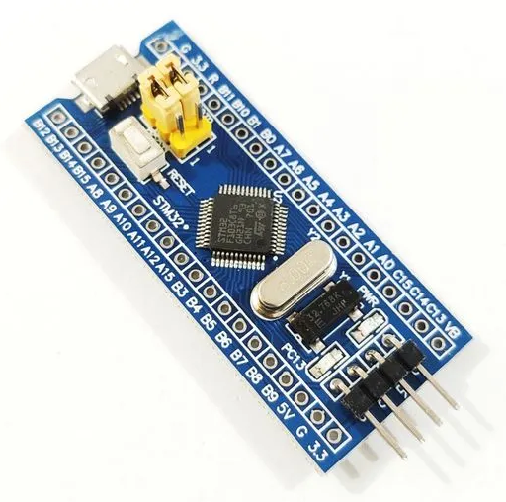
Figura 1. Kit de desarrollo Blue-Pill.

DISPLAY LCD 16X2 CON MÓDULO I2C

El display a utilizar será un LCD 16x2 (como el que se muestra en la Figura 2), para optimizar el espacio y las conexione en el dispositivo se utilizará un módulo convertidor a I2C (Figura 3).

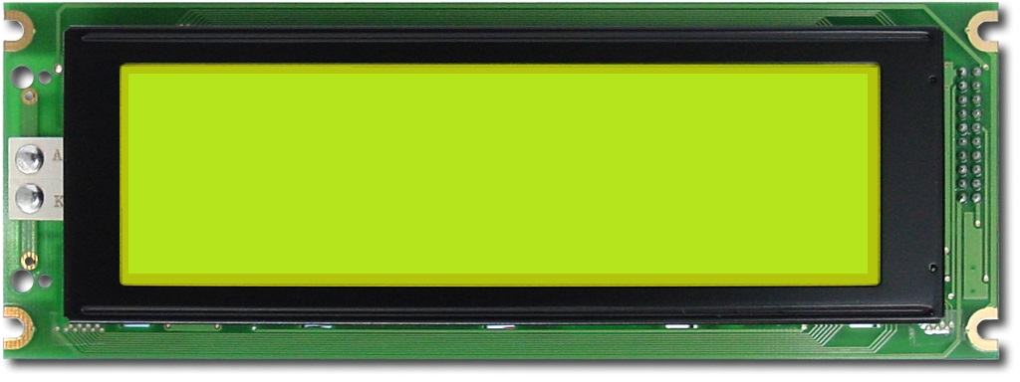

Figura 2. Display LCD 16x2.

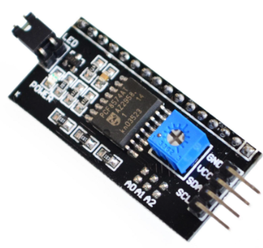

Figura 3. Convertidor I2C para LCD.

TECLADO MATRICIAL

Se utilizará un teclado tipo matricial de 4 filas y 4 columnas con números del 0-9 y teclas adicionales para control de la interfaz de usuario similar al mostrado en la figura 4.

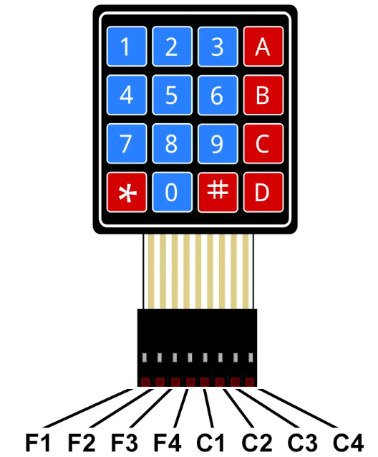
Figura 4. Teclado matricial.

TEST POINT

Los Testpoint a utilizar serán:
- SDA y SCD del I2C de display
- SDA y SCL del I2C auxiliar
- Salida de alarma (Buzzer)
- Accionador de puerta (salida de RELE)
- Filas y columnas de teclado, uno por cada fila y uno por cada columna.
Los mismos constan de pines extra en el PCB para su fácil acceso a la hora de tomar mediciones.

DIAGRAMA EN BLOQUES DE SISTEMA

El diagrama en bloques del sistema con descripción detallada de pines a utilizar es el siguiente mostrado en la figura 5. Se muestra con más detalles en el ANEXO I.

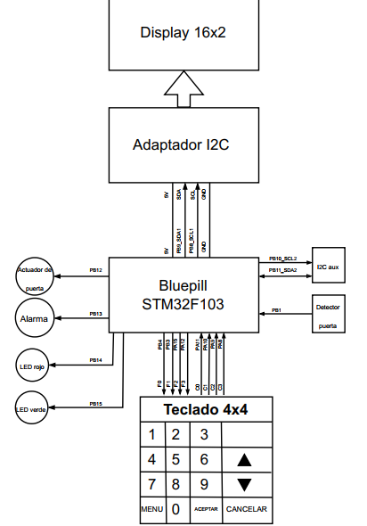
Figura 4. Diagrama en bloques detallado.

ESQUEMATICO Y PCB

El esquemático se muestra con detalle en el ANEXO III. El proyecto cuenta con dos placas, una principal donde se aloja la Blue-pill y todos los componentes adicionales, y una placa de teclado que solo contara con pulsadores para formar el teclado matricial.
Todo el sistema se alimentará en forma directa con 5V para así no tener que usar reguladores externos, ya que la Blue-pill cuenta con un regulador interno de 3,3V para sus propias funciones.
Se coloca una salida de relé aislada para colocar ele accionamiento de puerta a una fuente de alimentación externa. Se utilizará un relé de 5V.
En la figura 5 se muestra la distribución de componentes de la placa principal. El PCB detallado se muestra en el ANEXO IV.

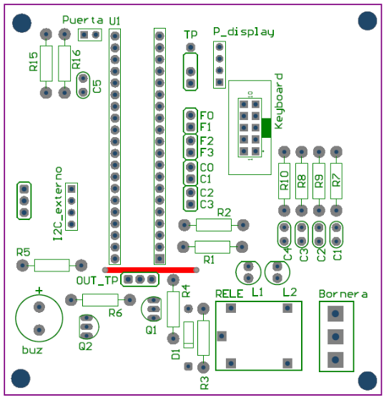
Figura 5, distribución de componentes

DESCRIPCION DE SOFTWARE

El sistema consta de 6 tareas:
- Teclado: se encarga de leer el teclado matricial, le dirá al resto del sistema que tecla fue presionada.
- Memoria flash: tarea encargada de leer y escribir en la memoria flash los códigos de autorización.
- Display: escribe en el display los datos que sean necesarios.
- Actuadores: activa o desactiva la alarma, abre y cierra la puerta modificando el estado de las salidas lógicas, conforme la autorización que reciba de otras tareas.
- Menú: se encarga de llevar cabo las distintas funciones del menú. Recuerda que números fueron presionados para enviar el código de acceso ingresado a su verificación. Podría decirse que es una de las tareas principales del sistema.
- Control de acceso: recibe el código ingresado y verifica si es válido, concediendo acceso o haciendo sonar la alarma.

A continuación, en la figura 6 se muestra el diagrama de relación de tareas simplificado que se implementará en el sistema operativo. Puede verse un diagrama más detallado en el ANEXO II.

El funcionamiento del sistema es el siguiente: al presionar una tecla ene le teclado, se genera una interrupción que despierta la tarea Teclado, esta interpreta que tecla fue presionada y la envía mediante una cola a la tarea Menú. En la terea Menú se procede a realizar la acción correspondiente a la tecla presionada, mientras que se le indica a la tarea Display que debe mostrar mediante información en una cola. Si la tecla presionada fue un número, este se almacena hasta obtener un código de 4 dígitos. Una vez que se ingresaron los 4 dígitos, Menú envía mediante una cola el código ingresado a la tarea Control Acceso. Esta tarea solicitara a la tarea Flash que le envié el código almacenado en memoria correspondiente el usuario que se ingresó. Control Acceso compara el código almacenado con el ingresado, de coincidir, concede acceso indicando a Actuadores que active el relé para abrir la puerta. Caso contrario, Control Acceso también tiene la posibilidad de decirle a Actuadores que active una alarma sonora (Buzzer).

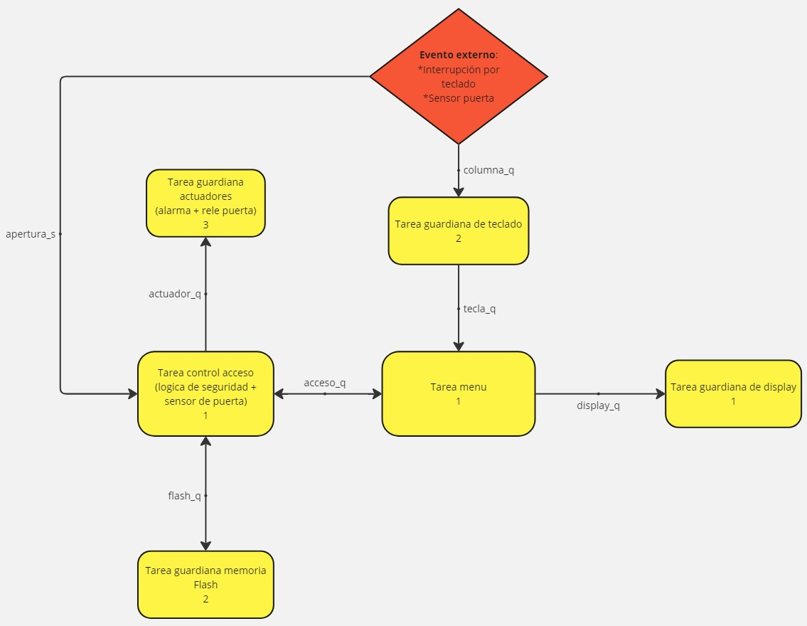
Figura 6. Diagrama de tareas guardianas.

ANEXOS

ANEXO I – DIAGRAMA EN BLOQUES DETALLADO

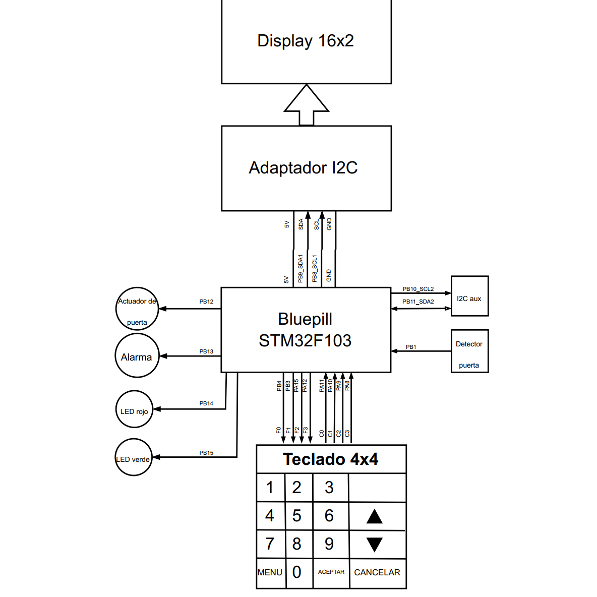

ANEXO II – DIAGRAMA DE TAREAS

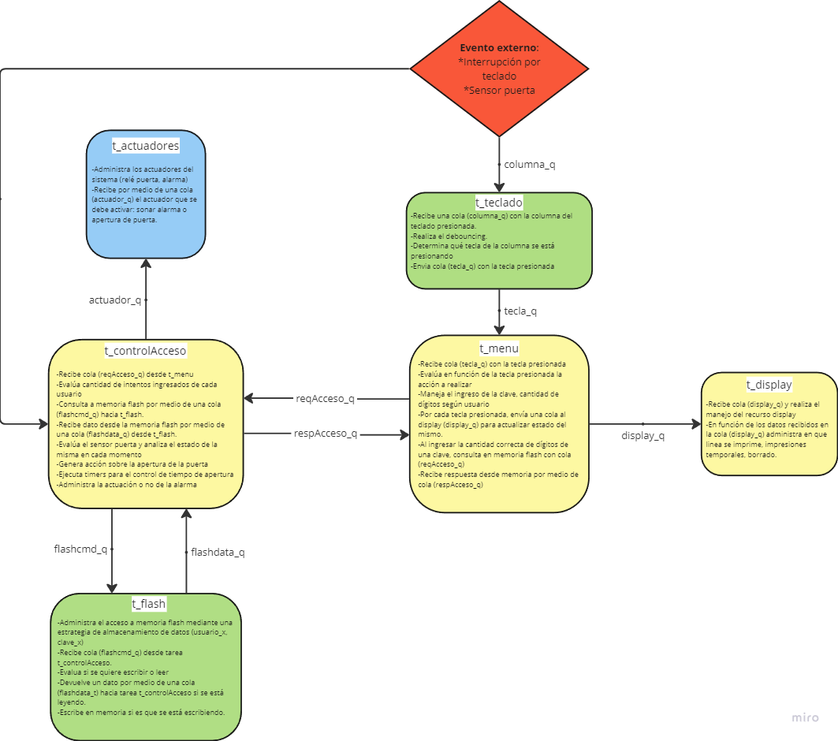

ANEXO III – ESQUEMÁTICO

Se muestra primero el esquemático de la placa principal:
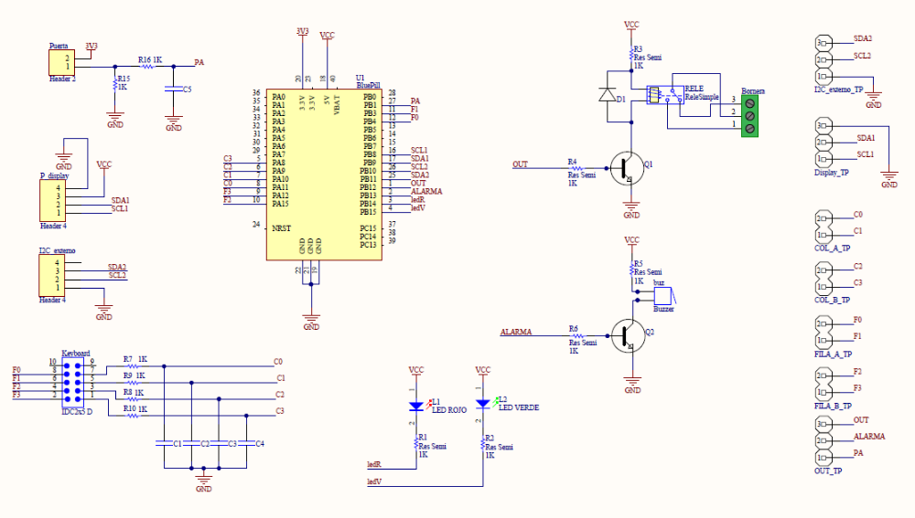

A continuación se muestra el esquemático de la placa de teclado:
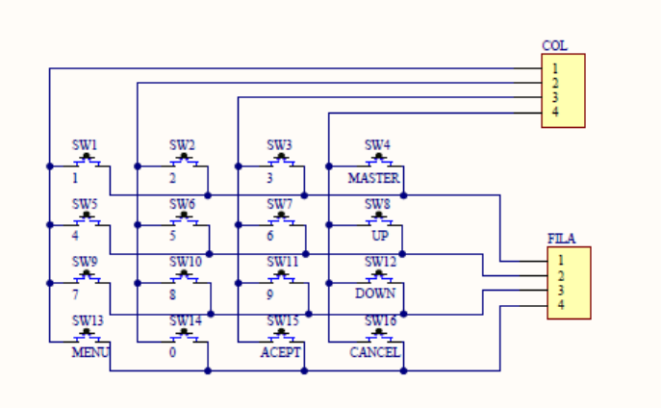

ANEXO IV – PCB

PCB PLACA PRINCIPAL

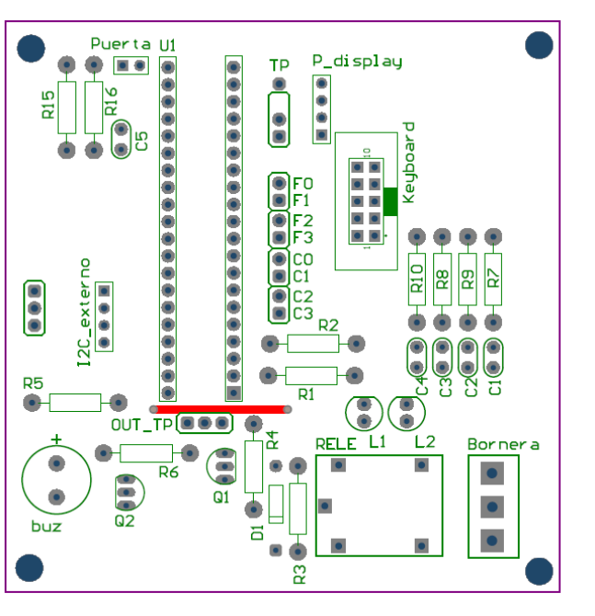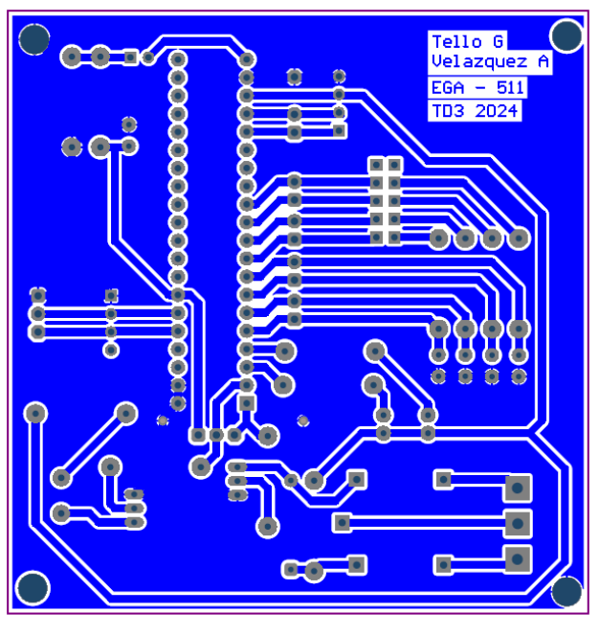

PCB PLACA DE TECLADO

